KILPAILUKUTSU HEVOSHULLU KISAPÄIVÄÄN

Tervetuloa Varkauden Urheiluratsastajat ry:n Tuntiratsastajat-ryhmän järjestämiin

seuran Hevoshullu kilpailupäivään sunnuntaina 13.12.2015 alk klo 10

Varkauden Ratsastuskeskukselle.

Luokka 1 Hevoshullu-kouluratsastuksen taitoluokka, avoin Hevoshullu-kilpailun sääntöjen mukaan VUR:n jäsenille

Erityismääräyksiä:
- Ilmoittautumiset viimeistään ma 7.12. lämpiön seinällä olevaan
- Ratsastajan on oltava Varkauden Urheiluratsastajat ry:n jäsen.
- Hevoshullu-kouluratsastuksen taitoluokkaan saavat osallistua VUR:n jäsenet, jotka vuonna 2015 täyttävät 18 vuotta ja sitä nuoremmat ratsastajat, jotka eivät ole sijoittuneet alue- tai kansallisen tason koulu- tai kenttäratsastuskilpailuissa. Hevoshullu-kisaan osallistutaan SRL:n jäsenratsastuskoulun tai -harrastetallin säännöllisessä opetuskäytössä olevilla poneilla ja hevosilla. Yhdellä ratsulla saa kilpailla enintään neljä ratsastajaa. Kilpailuun kuuluu kolme vaativuustasoltaan erilaista rataa. Tallin tai koulun ratsastuksenopettaja määrittelee kullekin ratsukolle sen taitotasoa vastaavan radan. Vaihtoehtoisista koulutaitoradoista huolimatta kilpailu järjestetään yhtenä luokkana.
- Osallistumismaksu 10€, hevosen vuokra Varkauden Ratsastuskeskuksen hevosista 10€ / koulurata. Yhteensä 20€. Mikäli osallistut toisella hevosella koululuokkaan, on maksu myös 20€.
- Siisti asu, turvakypärä pakollinen.
- Hevoshullu kisapäivän palkintona ruusukkeet.
- Kilpailuissa noudatetaan SRL:n sääntöjä soveltuvin osin.
- Lähtölistat VUR:n nettisivuilla www.vur.fi lauantaina 12.12. klo 12.
- Pakkasraja -18°C
- Kilpailupaikalla on hyvä kanttiini.
- Järjestäjä pidättää oikeuden muutoksiin.
- Kilpailun järjestävät VUR:n tuntiratsastajat – ryhmä.

TERVETULOA KILPAILEMAAN!

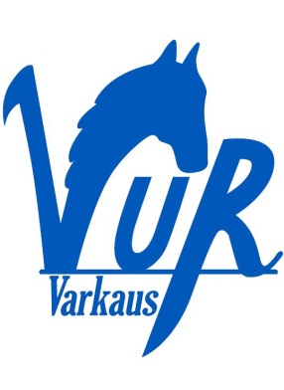
Varkauden Urheiluratsastajat ry Varkauden Ratsastuskeskus

